Nume

Data
Test de evaluare inițială

- Scrie pe stegulețul fiecărui copil numărul indicat:
Radu: cel mai mic număr scris cu patru cifre identice;
Mara: cel mai mare număr par de patru cifre;
Matei: cel mai mic număr scris cu patru cifre diferite;
Ada: cel mai mare număr de patru cifre, scris cu cifre ce reprezintă numere consecutive așezate crescător.
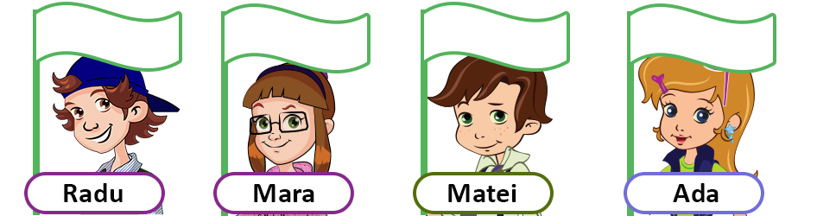
- Ordonează:
- crescător numerele: 2 284; 984; 2 248; 4 284; 4 248.
___________________________________________________________________________
- descrescător numerele: 1 011; 9 011; 1 101; 1 109; 9 100.
____________________________________________________________________________
- crescător numai numerele care se pot rotunji la 3 200: 3 244; 3 266; 3 198; 3 174; 3 205.
_____________________________________________________________________________
- Mara are un joc cu prinți și prințese. Pentru a ajunge la palat, prințul trebuie să treacă de câteva „încercări”. Calculează operațiile, pentru a-l ajuta să depășească fiecare obstacol.
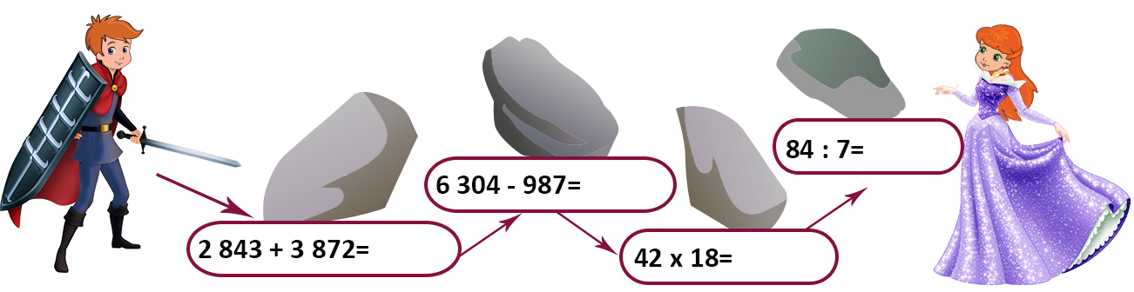

- Fluturașii s-au așezat peste tema lui Radu. Află ce număr ascunde fiecare fluture:
984 + = 2753 – 990 = 552 5 x = 95 : 7 = 124
- Elevii unei școli au ajutat la împădurirea unei suprafețe de teren. Partea reprezentată cu culoarea verde a fost plantată cu stejari, pe suprafața reprezentată cu galben s-au plantat fagi, iar cu roșu a fost reprezentată partea pe care s-au plantat mesteceni. Ce fracție din întregul teren ocupă fiecare tip de arbori?

- Rezolvă următoarea problemă cu plan, apoi scrie rezolvarea și sub forma unui singur exercițiu:
Elevii clasei a IV-a au organizat o excursie de trei zile. În prima zi au parcurs 167 km, iar în a doua zi de două ori mai mulți. Știind că întreg circuitul măsoară 689 de kilometri, să se afle câți kilometri au parcurs în cea de-a treia zi.

- Două surori au economisit împreună 78 de lei pentru a cumpăra un cadou de ziua mamei. Ana a avut cu 14 lei mai mulți decât Ema. Câți lei a economisit fiecare?

MATRICEA DE SPECIFICAŢII:

Nr.  crt | Comportamente | Cunoaştere | Înţelegere | Aplicare | Analiză | Sinteză | Evaluare
 | C1 – determinarea unor numere naturale mai mici decât 10 000, ale căror cifre îndeplinesc condiții date |  | I1
 | C2 – ordonarea crescătoare/ descrescătoare a unor numere naturale mai mici decât 10 000 |  |  | I2
 | C3 – efectuarea operațiilor de adunare, scădere, înmulțire și împărțire | I3
 | C4 – determinarea unui număr necunoscut dintr-o operație aritmetică folosind modelul balanței sau proba operației respective |  |  | I4
 | C5 – identificarea unor fracții subunitare având ca suport o reprezentare grafică a întregului |  | I5
 | C6 –rezolvarea de probleme prin operațiile aritmetice cunoscute |  |  |  | I6
 | C7 – rezolvarea de probleme prin metoda reprezentării grafice |  |  |  | I7
Total |  | 14, 29% | 28,57% | 28,57% | 28,57%

BAREMUL DE CORECTARE ȘI APRECIERE

Itemul | Foarte bine | Bine | Suficient
1 | Identifică toate cele patru numere cerute. | Identifică trei numere. | Identifică 1-2 numere.
2 | Ordonează corect toate cele trei șiruri de numere. | Ordonează corect două șiruri de numere. | Ordonează corect un singur șir de numere.
3 | Rezolvă corect cele patru operații aritmetice. | Rezolvă corect trei operații aritmetice. | Rezolvă corect două operații aritmetice.
4 | Calculează corect 4 numere necunoscute din operația de adunare, scădere, înmulțire, respectiv împărțire. | Calculează corect 3 numere necunoscute din operația de adunare, scădere, înmulțire, respectiv împărțire. | Calculează corect 1-2 numere necunoscute din operația de adunare, scădere, înmulțire, respectiv împărțire.
5 | Scrie corect cele trei fracții reprezentate. | Scrie corect două fracții reprezentate. | Scrie corect o singură fracție reprezentată.
6 | Redactează corect planul de rezolvare, efectuează calculele fără erori și scrie rezolvarea problemei sub forma unei expresii numerice. | Redactează corect planul de rezolvare și efectuează calculele fără erori  sau  scrie rezolvarea problemei sub forma unei expresii numerice. | Redactează corect planul de rezolvare  sau  efectuează calculele fără erori.
7 | Reprezintă grafic datele problemei, scrie corect planul de rezolvare, identifică operațiile implicate și le rezolvă corect. | Reprezintă grafic datele problemei și scrie corect planul de rezolvare  sau  reprezintă grafic datele problemei și identifică operațiile implicate. | Reprezintă grafic datele problemei.

ÎNREGISTRAREA REZULTATELOR MATRICEA ITEM-ELEV
Nr.  crt. | Itemul  Numele elevului | Calificativ |  |  |  |  |  |  | Calificativ/  lucrare
 |  | I 1 | I 2 | I 3 | I 4 | I 5 | I 6 | I 7
 | Nr. de elevi care au obținut cel puțin calificativul suficient

REZULTATE OBȚINUTE LA NIVELUL CLASEI

Conţinuturi /  Obiective | Comportament 1 |  |  | Comportament 2 |  |  | Comportament 3 |  |  | Comportament 4 |  |  | Comportament 5 |  |  | Comportament 6 |  |  | Comportament 7
Nivel de realizare | FB | B | S | FB | B | S | FB | B | S | FB | B | S | FB | B | S | FB | B | S | FB | B | S
Nr. de elevi care au realizat obiectivele
Nr. de elevi care nu au realizat obiectivele (care au obţinut calificativul Insuficient)

CALIFICATIVE OBŢINUTE LA NIVELUL CLASEI

 | Foarte bine | Bine | Suficient | Insuficient
Nr. elevi
%

INTERPRETAREA REZULTATELOR
PROBLEME IDENTIFICATE ÎN SCOPUL STABILIRII MĂSURILOR DE
REGLARE/ AMELIORARE:

Comporta  mente | Descrierea problemei identificate | Numele şi prenumele elevilor care întâmpină dificultatea | Măsuri propuse pentru reglare
C1 |  | 1.  2.
C2 |  | 1.  2.
C3
C4

C5

